Мастер-класс с педагогами по экспериментированию
"Весёлая наука для детей"

Старший воспитатель: Иванова Светлана Владимировна

Цель: повысить уровень профессиональной компетентности у педагогов по экспериментально-исследовательской деятельности.
Задачи:
1. Познакомить с понятием, что такое "эксперимент";
2. Познакомить слушателей, как можно использовать опыт в экспериментальной деятельности детей;
3. Раскрыть особенности проведения детского экспериментирования.

Участники мастер-класса: педагоги ДОУ

Содержание
1.Приветствие. Введение в тему.
2. Совместное проведение экспериментирования.
3. Выводы.
4. Рефлексия.

Ход мастер-класса:
- Здравствуйте, уважаемые коллеги. Я рада вас видеть на своём мастер-классе: «Весёлая наука». Он будет посвящен опытам, которые можно и нужно проводить с детьми для всестороннего развития личности каждого ребёнка.
Дети любят всё таинственное, загадочное и необычное. Поэтому опыты на занятиях проводить просто необходимо, это вызовет у них любопытство и интерес к учебной деятельности.
Сегодня мы с вами побудем детьми и отправимся в интересное путешествие, которое озадачит вас и даст возможность самим убедиться на практике в необычных свойствах обычных предметов, явлений, их взаимодействий между собой, понять причину происходящего и приобрести тем самым практический опыт.
Наше совместное путешествие в страну простых детских фокусов, опытов и экспериментов начинается. Пришло время более глубоко познакомиться с неизведанным окружающим миром, по-другому взглянуть на вещи, которые нам уже знакомы. Давайте поэкспериментируем. Возьмём простые, привычные нам предметы и посмотрим на что они ещё способны.
Но чтобы нам приступить к нашему необычному путешествию в мир весёлой науки, давайте скажем, что такое эксперимент.
Эксперимент - это научно поставленный опыт или наблюдение исследуемого явления в учитываемых условиях, которые позволяют следить за ходом явления и воспроизводить его многократно при повторении этих условий.
- Молодцы! Мы познакомились с понятием эксперимент и приступаем к путешествию. Чтобы понять, с чем связан наш первый эксперимент, давайте отгадаем загадку.
Домик круглый, домик белый,
Домик был сначала целый,
А как треснул, наконец.
Так и выскочил жилец.
(Яйцо)
- Молодцы, первый наш эксперимент связан с яйцом и называется «Волшебное яйцо»

1. Эксперимент «Волшебное яйцо».
Нам понадобится:
-яйцо, вода, поваренная соль, стакан.
Проведение:
Половину стакана наполним водой, затем опускаем яйцо, что мы видим? (ОНО УТОНУЛО). Наполняем другой стакан водой и добавляем в него много соли, мешаем, осторожно опускаем второе яйцо и наблюдаем за волшебством. Посмотрите, что происходит? (ЯЙЦО НЕ ТОНЕТ). Давайте добавим соли в стакан с обычной водой, посмотрите, что происходит. (ЯЙЦО НАЧИНАЕТ ВСПЛЫВАТЬ).
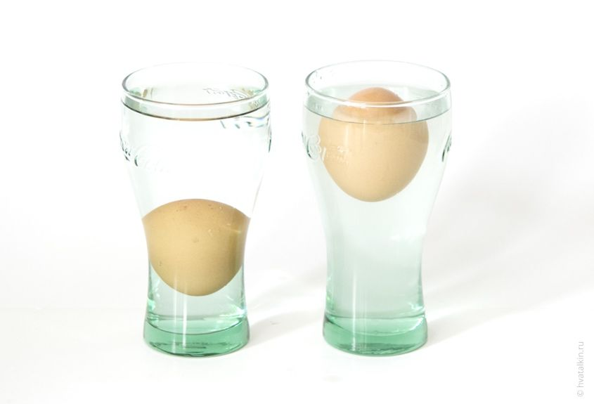
- Какой можно сделать вывод?
Солёная вода имеет большую плотность, чем обычная водопроводная. Именно соль поднимает яйцо на поверхность.
- Отправляемся дальше в наше необычное путешествие. Давайте отгадаем загадку, это и будет подсказка, с чем связан наш следующий эксперимент.

Круглый, гладкий, как арбуз…
Цвет любой, на разный вкус,
Коль отпустишь с поводка,
Улетит за облака.
(Воздушный шар)

- Молодцы. Следующий наш эксперимент называется «Лимон надувает воздушный шар».

2. Эксперимент называется «Лимон надувает воздушный шар».
Нам понадобится:
- 1 чайная ложка пищевой соды, сок лимона, 3 столовые ложки уксуса, воздушный шарик, изолента, стакан и бутылка, воронка.

Проведение:
1) Наливаем воду в бутылку и растворяем в ней чайную ложку пищевой соды.
2) В отдельной посуде смешаем сок лимона и 3 столовые ложки уксуса и вливаем в бутылку через воронку.
3) Быстро надеваем шарик на горлышко бутылки и плотно закрепляем его изолентой.
-Посмотрите, что за волшебство происходит! Шарик сам надувается!
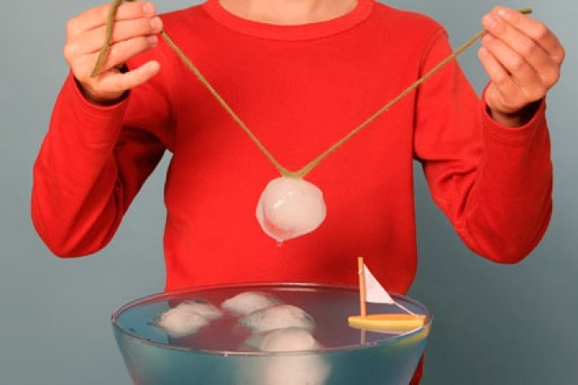
- Есть ли этому объяснение?
Объяснение:
Пищевая сода и сок лимона, смешанный с уксусом вступает в химическую реакцию и выделяют углекислый газ, тем самым создают давление, которое надувает воздушный шар. Разве не чудо?!

- Продолжаем наше путешествие и отгадываем следующую загадку.
Еду не путём,
Погоняю не кнутом,
Швырну я не палку,
Поймаю не галку,
Щипну я не перья,
Ел я не мясо.
(Рыбалка)
- Правильно. Сейчас мы с вами побудем рыбаками и половим рыбу и загадаем желание.

3. Эксперимент «Золотая рыбка.»
Оборудование: вода, кубики льда, ворсинистая нить.

Проведение:
Наберём в таз воды, бросим в него кубики льда, это и будут наши «золотые рыбки». Поверх ёмкости положим нитку, так чтобы она прикасалась хотя бы к одной льдинке. Затем насыпем на лёд немного соли и подождём 5 минут. Теперь потянем за нитку за другой край и вытащим нашу «золотую рыбку» (лёд) и загадаем желание. Надеюсь желание обязательно сбудется.

Объяснение:
От соли поверхность льдинки немного тает, а вода, которая образовалась, вскоре примораживает верёвку к кубику льда.

- А этот опыт для нас и детей будет не только познавательным, но и порадует глаз.

4. Эксперимент «Торнадо в бутылке»
Нам необходимо: вода, стеклянная банка, средство для мытья посуды, блёстки.
Проведение:
Наберём в банку воды, но не до самого горлышка, затем капнем в бутылку немного средства для мытья посуды и блёсток. Осталось закрыть банку, вращать её против часовой стрелки и любоваться вихрем в нутрии её. Разве не зрелище?!
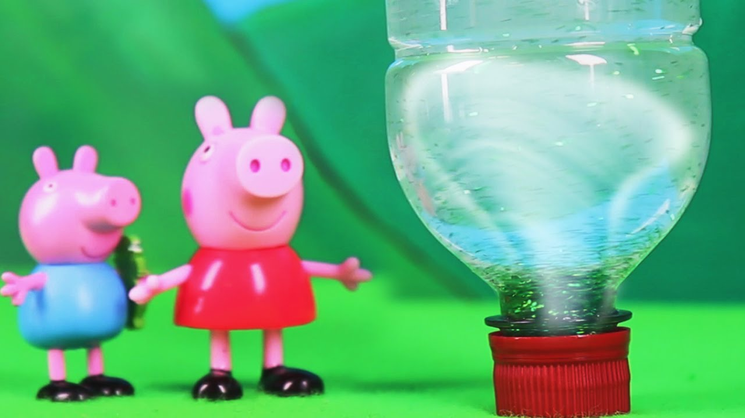

- Уважаемы коллеги! Вот и подошло наше путешествие в мир науки к концу. Прошу Вас высказать своё мнение по поводу увиденного и услышанного сегодня на нашем волшебном мастер-классе. Ваши впечатления, что нового для себя вы узнали, что возможно будете применять в своей работе с дошкольниками.
С помощью таких занимательных экспериментов вы подарите детям массу положительных эмоций, научите наблюдать, анализировать, делать выводы, выражать свои мысли. Так давайте же сделаем детство наших воспитанников интересным, счастливым, весёлым, максимально познавательным. Подготовим их к дальнейшему обучению в школе. Сделаем так, чтобы это обучение давалось им легко. Пробудим интерес к учёбе, будем развивать любознательность и усидчивость. Большое спасибо за внимание, дорогие друзья! Творческих вам успехов!

